ГУАП
КАФЕДРА № 44
ОТЧЕТ
ЗАЩИЩЕН С ОЦЕНКОЙ
ПРЕПОДАВАТЕЛЬ
старший преподаватель |  |  |  | А.В. Аксенов
должность, уч. Степень, звание |  | подпись, дата |  | инициалы, фамилия

ОТЧЕТ О ЛАБОРАТОРНОЙ РАБОТЕ №5
СОЗДАНИЕ ТРИГГЕРОВ В СУБД SQLITE

по курсу: БАЗЫ ДАННЫХ
РАБОТУ ВЫПОЛНИЛ
СТУДЕНТ ГР. № | 4341 |  |  |  | Е.П. Березин
 |  |  | подпись, дата |  | инициалы, фамилия

Санкт-Петербург
2025
Цель работы
Изучение принципов работы триггеров в реляционных СУБД. Приобретение навыков создания триггеров на добавление, изменение и удаление данных для создания пользовательских ограничений целостности данных.

Индивидуальный вариант задания
Реализовать триггеры для представлений и таблиц базы данных, полученной в ЛР3.
Индивидуальное задание:
1. Триггер, автоматически пересчитывающий стоимость заказа при добавлении в него новой позиции.
2. Триггер, запрещающий сотруднику принимать заказ, если он сделан не в том ресторане, в котором работает сотрудник.
3. Триггер, который уменьшает количество порций на подогреве при добавлении блюда в заказ.

Реляционная схема в Microsoft Access
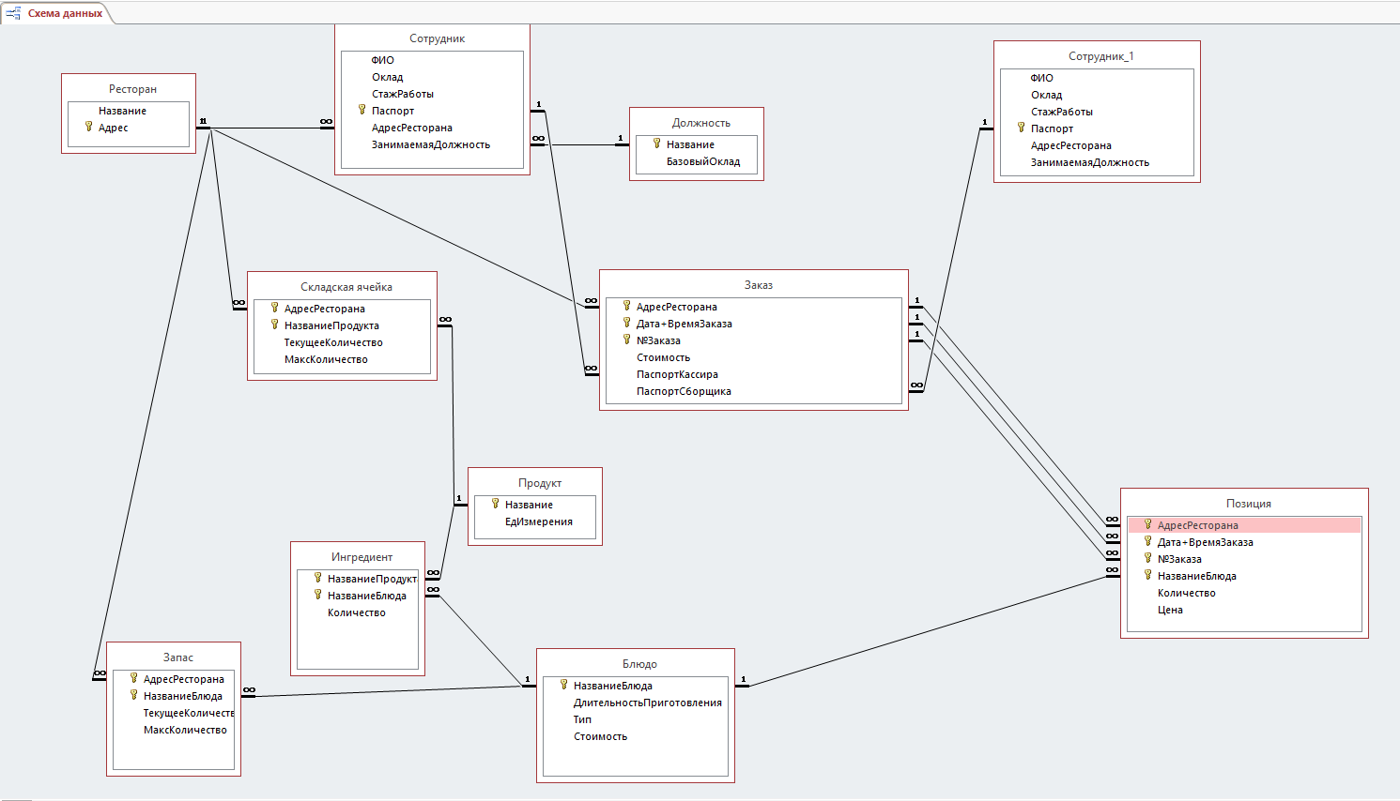
Рисунок 1 – Реляционная схема в Microsoft Access
Листинг скрипта SQL создания триггеров
-- Лабораторная работа №5, дисциплина "Базы данных", ГУАП, весенний семестр 2025

-- Удаление триггеров
DROP TRIGGER IF EXISTS Trigger1;
DROP TRIGGER IF EXISTS Trigger2;
DROP TRIGGER IF EXISTS Trigger3;

-- Создание триггеров
-- 1. Триггер, автоматически пересчитывающий стоимость заказа при добавлении в него новой позиции
CREATE TRIGGER Trigger1
AFTER INSERT
ON Позиция
BEGIN
UPDATE Заказ
SET Стоимость = (
SELECT SUM(Цена)
FROM Позиция
WHERE Позиция.Адрес_Ресторана = NEW.Адрес_Ресторана
AND Позиция.N_Заказа = NEW.N_Заказа
AND Позиция.Дата_Время_Заказа = NEW.Дата_Время_Заказа)
WHERE Заказ.Адрес_Ресторана = NEW.Адрес_Ресторана
AND Заказ.N_Заказа = NEW.N_Заказа
AND Заказ.Дата_Время_Заказа = NEW.Дата_Время_Заказа;
END;

-- 2. Триггер, запрещающий сотруднику принимать заказ, если он сделан не в том ресторане, в котором работает сотрудник
CREATE TRIGGER Trigger2
BEFORE INSERT
ON Заказ
WHEN NEW.Паспорт_Кассира NOT IN (
SELECT Паспорт
FROM Сотрудник
WHERE Паспорт = NEW.Паспорт_Кассира
AND Адрес_Ресторана = NEW.Адрес_Ресторана)
OR NEW.Паспорт_Сборщика NOT IN (
SELECT Паспорт
FROM Сотрудник
WHERE Паспорт = NEW.Паспорт_Сборщика
AND Адрес_Ресторана = NEW.Адрес_Ресторана)
BEGIN
SELECT RAISE(ROLLBACK, 'Сотрудник не может принять заказ вне своего ресторана');
END;

-- 3. Триггер, который уменьшает количество порций на подогреве при добавлении блюда в заказ
CREATE TRIGGER Trigger3
AFTER INSERT
ON Позиция
BEGIN
UPDATE Запас
SET Текущее_Количество = Текущее_Количество - NEW.Количество
WHERE Запас.Адрес_Ресторана = NEW.Адрес_Ресторана
AND Запас.Название_Блюда = NEW.Название_Блюда;
END;

Примеры срабатывания
Пример срабатывания триггера, пересчитывающего стоимость заказа при добавлении в него новой позиции:
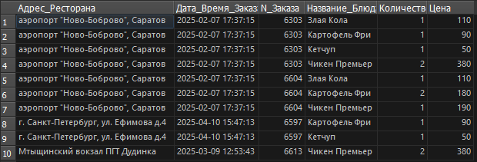
Рисунок 2 – Таблица «Позиция» до добавления новых данных
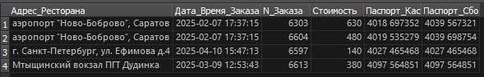
Рисунок 3 – Таблица «Заказ» до добавления новых данных
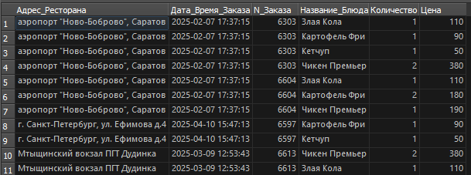
Рисунок 4 – Таблица «Позиция» после добавления новых данных

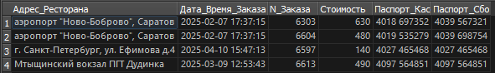
Рисунок 5 – Таблица «Заказ» после добавления новых данных (стоимость заказа 6613 увеличилась)

Пример срабатывания триггера, запрещающего сотруднику принимать заказ, если он сделан не в том ресторане, в котором работает сотрудник:
Рисунок 6 – Результат работы триггера при добавлении заказа, с кассиром из другого ресторана
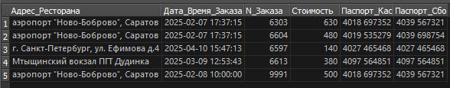
Рисунок 7 – Результат работы триггера при добавлении заказа с сотрудниками из нужного ресторана

Пример срабатывания триггера, который уменьшает количество порций на подогреве при добавлении блюда в заказ:

Рисунок 8 – Таблица «Позиция» до добавления новых данных
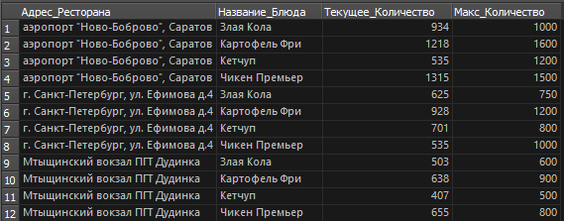
Рисунок 9 – Таблица «Запас» до добавления новых данных
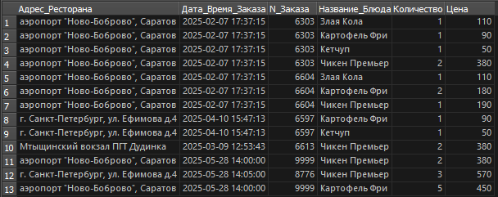
Рисунок 10 – Таблица «Позиция» после добавления новых данных
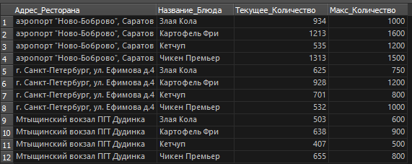
Рисунок 11 – Таблица «Запас» после добавления новых данных (количество некоторых блюд на подогреве уменьшилось)

Выводы
В ходе лабораторной работы были изучены принципы работы триггеров в реляционных СУБД. Были приобретены навыки создания триггеров на добавление, изменение и удаление данных для создания пользовательских ограничений целостности данных.

